**HỆ THỐNG QUẢN LÝ**

**THIẾT BỊ, HỆ THỐNG CỦA TRUNG TÂM**

**TÀI LIỆU PHÂN TÍCH YÊU CẦU NGƯỜI SỬ DỤNG**

**Hà Nội, tháng 03 năm 2023**

1. Giới thiệu.
   1. Mục đích tài liệu

* Tài liệu phân tích yêu cầu người sử dụng là tài liệu mô tả các yêu cầu về hệ thống dựa trên cơ sở phân tích các quy trình nghiệp vụ của người sử dụng. Các yêu cầu này sẽ là căn cứ để kiểm tra và nghiệm thu hệ thống.
* Bất kỳ các thay đổi về tính năng, yêu cầu phát sinh sau khi tài liệu được phê duyệt phải tuân theo quy trình phát triển phần mềm của Trung tâm dịch vụ số MobiFone
  1. Phạm vi tài liệu
* Tài liệu này được dùng để:
  + Thống nhất các yêu cầu đối với người sử dụng.
  + Thiết kế hệ thống: xác định các giải pháp phù hợp đáp ứng các yêu cầu của người sử dụng.
  + Kiểm tra hệ thống: xác định các kịch bản kiểm tra, nghiệm thu hệ thống.
* Tài liệu này không chỉ viết một lần là hoàn thiện mà sẽ được cập nhật các yêu cầu thay đổi trong toàn bộ quá trình dự án. Mỗi yêu cầu thay đổi trong tài liệu này sẽ ảnh hưởng đến kết quả thiết kế, lập trình hệ thống và các kịch bản kiểm tra liên quan
  1. Định nghĩa thuật ngữ và các từ viết tắt
  2. Tài liệu tham khảo
  3. Mô tả tài liệu
* Tài liệu được sử dụng bởi các đối tượng sau:
  + Tổ trưởng tổ Phát triển phần mềm.
  + Quản trị dự án phát triển sản phẩm.
  + Các thành viên của đội dự án.
* Tài liệu này được tổ chức chia làm 5 phần chính:
  + Giới thiệu.
  + Tổng quan về hệ thống.
  + Quy trình nghiệp vụ.
  + Các yêu cầu về chức năng.
  + Các yêu cầu khác.

1. Tổng quan về hệ thống
   1. Giới thiệu dự án.

* Hệ thống quản lý thiết bị, hệ thống là công cụ quản lý thiết bị, hệ thống giúp MDS quản lý chặt chẽ và khoa học hơn trong việc quản lý.
  1. Mô hình chức năng của hệ thống

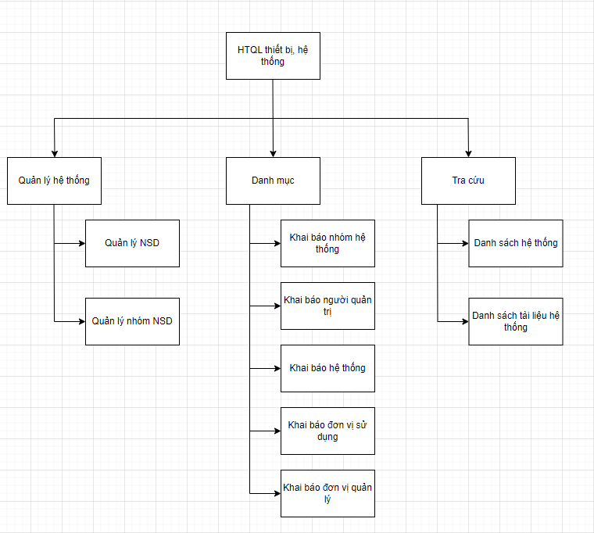

* Quản lý NSD: **username**, fullname, nhóm NSD, Pass, Trạng thái (Hiệu lực, không hoạt động).
* Quản lý nhóm NSD: **Mã nhóm,** Tên nhóm, Trạng thái (hiệu lực, không hoạt động), mô tả.
* Khai báo nhóm hệ thống: **Mã nhóm hệ thống**, tên nhóm hệ thống, loại hệ thống (đầu tư or hợp tác), mô tả
* Khai báo người quản trị: **Mã người quản trị**, họ tên, sdt, mail, phòng ban, đơn vị, chức vụ.
* Khai báo đơn vị quản lý: **Mã đơn vị QL**, tên phòng ban, đơn vị.
* Khai báo đơn vị sử dụng: **Mã đơn vị SD**, tên phòng ban, đơn vị.
* Khai báo hệ thống: Tên nhóm hệ thống, **mã hệ thống**, tên hệ thống, mô tả, server name, hệ điều hành, CPU, RAM, HDD, IP, tên đơn vị quản lý, người quản trị hệ thống, tài liệu hệ thống.

1. Mô tả trường dữ liệu hệ thống
   1. Quản lý NSD

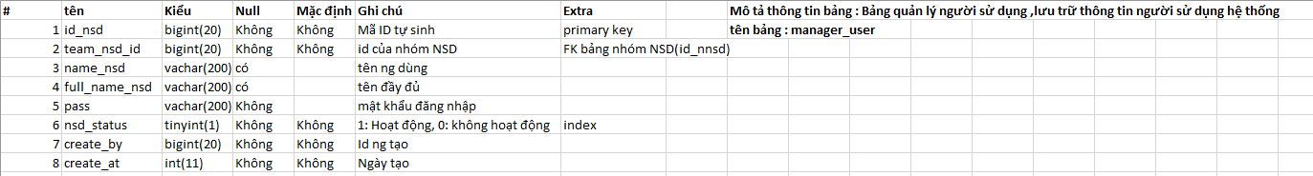

* 1. Quản lý nhóm NSD



* 1. Khai báo nhóm hệ thống

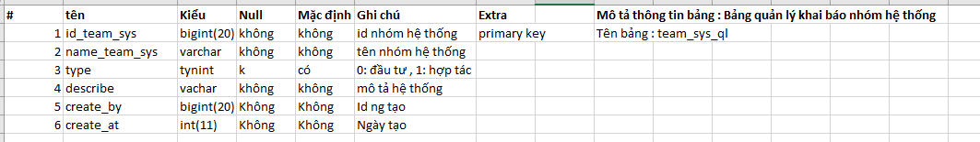

* 1. Khai báo người quản trị

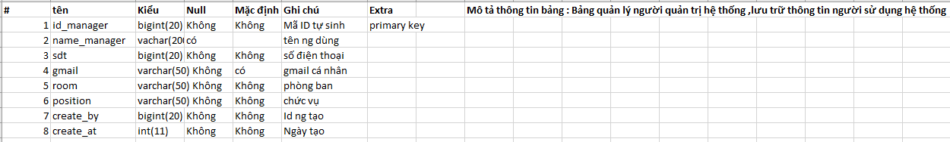

* 1. Khai báo đơn vị quản lý

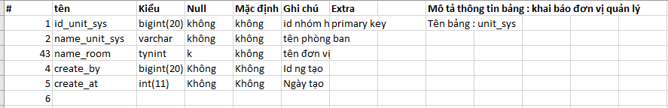

* 1. Khai báo đơn vị sử dụng.

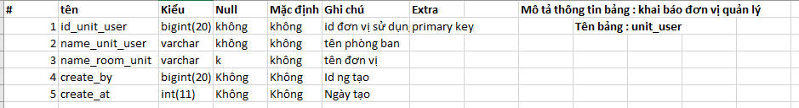

* 1. Khai báo hệ thống

